Kempingi Europa - opcja na późne wakacje!
Planujesz dopiero swoje wakacje? Kempingi Europa to nasza podpowiedź. Sprawdź w artykule dlaczego to dobry pomysł!

Europa po sezonie!

Sezon wakacyjny trwa w pełni nie znaczy to jednak, że wszyscy z nas w tym roku kalendarzowym mają urlopu już za sobą. Szeroka grupa osób swoje wakacje planuję na wrzesień a nawet październik czy listopad, ponieważ w wielu ciepłych krajach nawet w te miesiące możemy liczyć na sprzyjające warunki atmosferyczne, które pozwolą nam odpocząć. Co ważne wybierając wakacje po sezonie czyli początkiem września, w październiku czy początkiem listopada, możemy liczyć nie tylko na najniższe ceny za nocleg czy posiłki w restauracji ale także na zdecydowanie mniej ludzi w miejscowościach turystycznych czy popularnych państwach wakacyjnych takich jak Chorwacja, Włochy czy Grecja. Hotele, pensjonaty czy kempingi Europa przewidują zdecydowanie niższe ceny po sezonie.

Kempingi Europa - jak szukać?

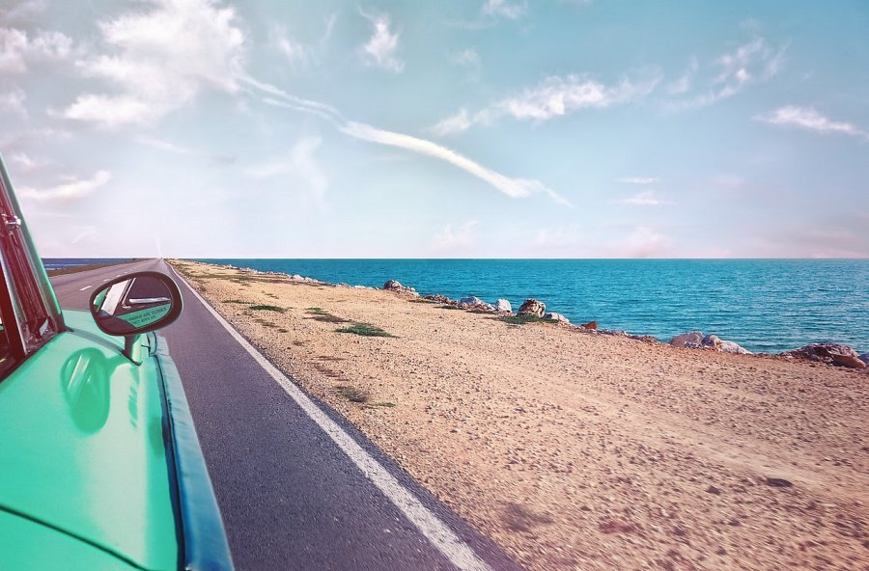
Jeśli planujesz budżetowy wyjazd, w wymienionych wyżej miesiącach i nie tylko warto tak naprawdę sprawdzić dwie opcje. Po pierwsze oczywiście warto porównać ceny hotelowe. Zrobi to dla nas jedna z popularnych przeglądarek w internecie. Drugą opcją jest nocleg na kempingu. Myślisz, że tutaj nie będzie tak prosto i będziesz musiał samodzielnie wyszukiwać kempingi Europa? Zdecydowanie nie! Istnieje wyszukiwarka CampRest, która za ciebie porówna ceny a także pokażę ci campingi w wybranym przez ciebie państwie. Jeżeli zatem ciekawi cię ile zapłacisz za swoje wakacje w bungalow czy w drewnianym domku kempingowym, sprawdź to na stronie Camprest.

